1. Что нужно знать для начала
Как устроен и летает самолёт.
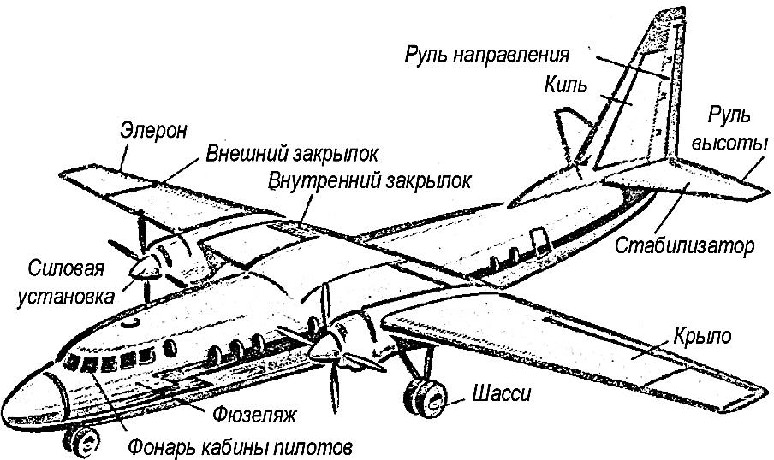 Знакомство с самолётом начнём с описания его внешнего вида (рис. 1).
Рис. 1
Самолёт имеет следующие основные части: фюзеляж, на котором укреплены крылья с элеронами, шасси с колёсами; в задней части фюзеляжа имеется хвостовое оперение, состоящее из киля с рулём поворота, и стабилизатора с рулём высоты; в передней части установлены моторы с винтами. Такие же части имеют и модели самолётов.
Самолёт (и модель его) тяжелее воздуха. Для того, чтобы были понятнее причины полёта самолёта, посмотрим, почему поднимается в воздух самый обычный плоский воздушный змей, который также тяжелее воздуха. Змей взлетает вверх потому, что ветер давит на его плоскую поверхность, поставленную под углом к ветру. На поверхность змея действуют две силы. (рис. 2) Сила, которая отбрасывает змей назад – сила сопротивления, а сила, поднимающая змей вверх –подъёмная сила. Крыло на самолёте устанавливается под положительным углом атаки. Следовательно, на крыло действуют те же силы – сопротивления и подъёмная, что и на плоскость змея (рис. 3). Величина подъёмной силы и силы сопротивления зависит от формы профиля крыла. Вот почему самолётное крыло в разрезе имеет вид не плоской пластинки, а плавной фигуры, называемой «профилем». Такой профиль даёт
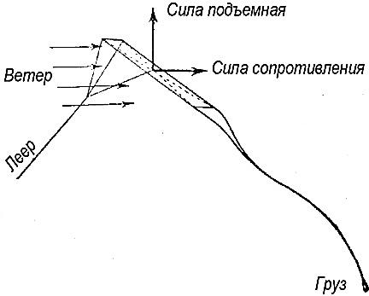 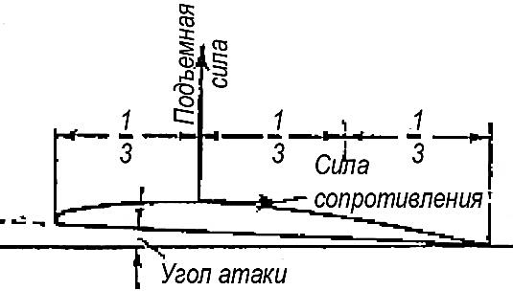 значительно большую подъёмную силу и меньшее лобовое сопротивление, чем плоская пластина.
Рис2 Рис 3
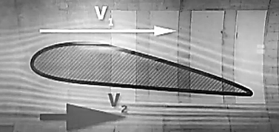 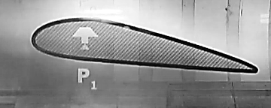 При поступательном движении самолёта крыло обтекается потоком воздуха. Из-за особой формы сечения крыла создаётся разность давления под и над крылом и возникает подъёмная сила. Над крылом скорость потока воздуха увеличивается, под крылом – уменьшается. В соответствии с законом Бернулли это приводит к появлению разности давлений под и над крылом, т. е. к созданию подъёмной силы.

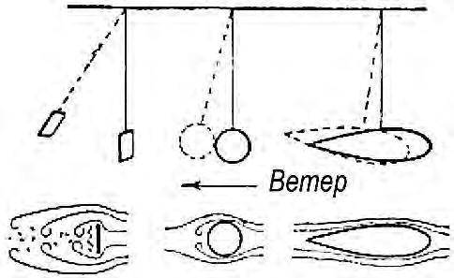 На все части самолёта в полёте влияет воздушная среда. Наибольшее сопротивление набегающему потоку воздуха оказывает тело в форме пластины, меньше – шар и совсем мало – тело, имеющее форму вытянутой капли (рис. 4). Это происходит потому, что воздушный поток неодинаково их обтекает. Позади фигуры капли поток сходит плавно, а позади пластинки и шара поток образует вихри. Те фигуры, которые имеют большую площадь поперечного сечения и создают позади себя вредные вихри, дают в полёте и большее лобовое сопротивление. Поэтому, всем частям самолёта (модели) нужно придавать «удобооптекаемую» форму – закруглённую спереди и заострённую позади, выступающие части капотировать или помещать в обтекатели.
Рис 4
Сумма лобовых сопротивлений всех частей самолёта преодолевается тягой винта, вращаемого мотором. Форма сечения лопастей похожа на профиль крыла. (рис. 5) Лопасти создают подъёмную силу, направленную по линии полёта. Эту силу называют тягой. При вращении винта создаётся сила сопротивления обратная вращению винта. Это явление называется «реакцией» винта (реактивная сила).
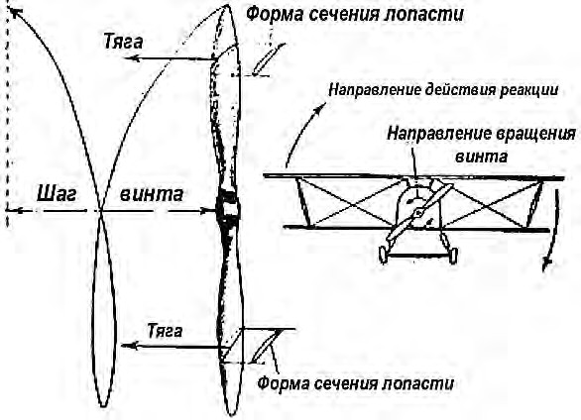 Рис. 5
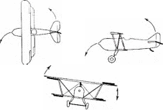
Киль и стабилизатор составляют хвостовое оперение и служат для обеспечения устойчивости полёта по направлению и высоте, а рули поворота и высоты – для поворачивания самолёта вправо, влево, вверх и вниз. Изменение крена осуществляется элеронами (рис. 6).
Рис 6
РЕГУЛИРОВКА И ЗАПУСК
Построив модель, нужно проверить крепления, нет ли перекосов крыла, фюзеляжа, других дефектов (рис. 1).
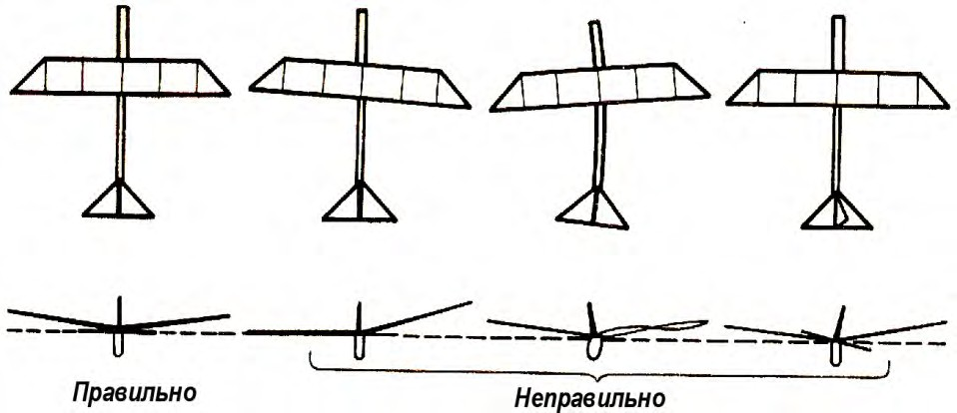
Рис. 1
Наиболее распространённые дефекты готовых моделей
Также нужно проверить установочные углы стабилизатора и крыла, а затем центровку модели. Для моделей с несущим стабилизатором (профиль как у крыла) ЦТ должен находиться на второй трети ширины крыла, а с ненесущим (плоским) стабилизатором – на передней.
Для запуска моделей необходимо подобрать подходящую площадку. Погода для первых запусков должна быть тихая и сухая. Лучшее время для запуска – летние утренние и вечерние часы, когда менее ветрено. Первые запуски – строго против ветра.
Если модель после запуска резко взмывает кверху или делает горки, значит, неправильно уравновешена: в первом случае её ЦТ находится слишком далеко от носа (задняя центровка), во втором – слишком близко (передняя центровка). В первом случае дополнительно загружается нос или сдвигается назад крыло, а во втором – разгружается нос или сдвигается вперёд крыло. Если модель круто летит вниз или приземляется поблизости, значит её ЦТ нужно передвинуть назад.
Причиной крутого спуска модели может быть также малый угол атаки крыла или большой угол атаки стабилизатора. Такое же явление возможно и при искривлении рейки фюзеляжа (например, от натяжения резиномотора).
Способы устранения дефектов зависят от конструкции и технологии изготовления модели …
Отклоняться в ту или иную сторону модель может, если отогнулся киль или изменился угол атаки концов крыла. В первом случае киль отогнём в обратную сторону. Одной из причин разворотов модели в горизонтальной плоскости может быть отсутствие симметрии по массе. Чтобы проверить такую симметричность модели, нужно перевернуть её на спину, привязать нитку к фюзеляжу в месте расположения ЦТ и подвесить модель. Если нет весовой симметрии, более тяжёлое крыло облегчают, а более лёгкое – утяжеляют. Другой причиной полёта модели кругами с глубоким креном часто оказывается отсутствие аэродинамической симметрии, т. е. профиль одной половины крыла больше чем другой, или площадь одной половины крыла больше другой. Крен модели бывает в сторону крыла с меньшей подъёмной силой. После исправления ошибок модель должна совершить плавный планирующий полёт. Полёт модели зависит от наличия в воздухе термических потоков (тепловых вертикальных течений). Образуются термические потоки над поверхностью, которая нагревается солнцем сильнее, чем окружающие участки (рис. 2). Уметь находить такие потоки и использовать их для парения моделей – большое искусство.

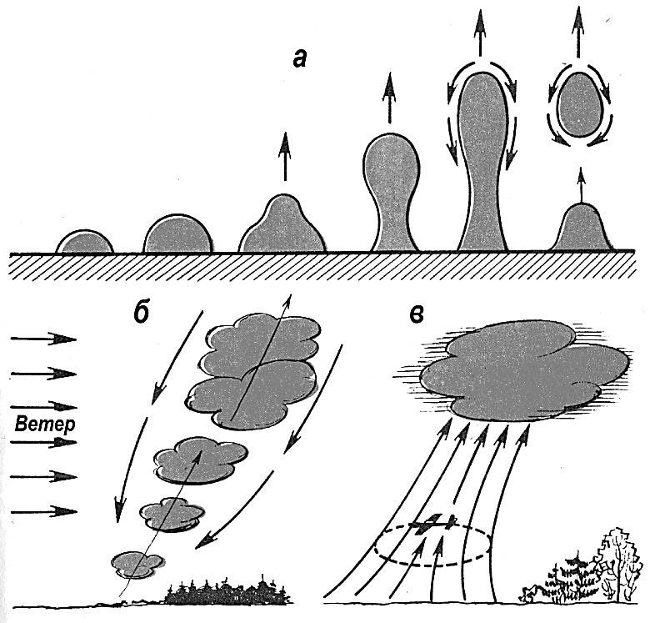
Рис. 2

2. Бумажные летающие модели
Начинать надо с простейшего – с бумажных моделей. Но прежде нужно знать кое-что о самой бумаге. Бумага должна быть плотной, чертёжной (ватман). Следует иметь в виду, что прочность модели в большой степени зависит от правильного выбора направления волокон на листе бумаги. Рекомендуется поступать так: складывают небольшой листок бумаги вдоль, потом – поперёк. Один из сгибов получится ровный, без «узлов», по нему бумага легко складывается – это сгиб вдоль волокон; на другом сгибе образуются складки, бугры, неровности – это сгиб поперёк волокон. Модель нужно располагать (основные её части – фюзеляж, стрингер и др.) вдоль волокон.
Бумажные модели планеров и самолётов не требуют каких-то особых материалов. В то же время разнообразие форм и конструкций, простота исполнения бумажных моделей делают их доступными для изготовления даже теми, кто ещё ни разу не строил модель. Работа может занять всего несколько минут, если модель сложная – то час или два. Но зато какое удовлетворение можно получить, когда построенная, лёгкая и изящная модель полетит. А летает она и на открытом воздухе, и в помещении. Можно провести соревнования, интересную игру с товарищами, которые тоже построят свои модели. Модель только с виду проста, а законы, на которых основан её полёт, те же, что и у настоящего самолёта. Поэтому необходимо знать, как влияет на модель направление и скорость ветра, восходящие потоки, состояние погоды и многое другое.
Уже на первом занятии при изготовлении первой бумажной модели кружковцев необходимо познакомить с элементами конструкции модели (модель – подобие настоящего самолёта), что такое центр тяжести и центровка, боковая устойчивость и угол «V». Для наглядности приводится пример игрушки» Ванька – Встань-ка», с устройством и назначением рулевых поверхностей. Кружковцы проходят как бы в миниатюре технологический и производственный цикл в авиационной промышленности: конструктор – вычеркивание заготовки модели по шаблону; техник и рабочий – вырезание и сборка модели; летчик-испытатель – регулировка и отладка модели. Знакомятся со свойствами строительного конструктивного материала (в данном случае – бумаги). Учатся определять направление волокон у бумаги и определять их влияние на конструкцию. Модель должна быть выполнена точно и аккуратно, что впрямую влияет на качество полета.
В конце занятия осуществляют настроечные и регулировочные испытательные полеты, одновременно в игровой форме обучаясь правильному запуску модели, что в дальнейшем пригодится на соревнованиях.
Бумажных моделей множество. Подобрать их можно на хороший учебный цикл, как в интернете, так и в различных изданиях – альбомах, книгах и пр.
Приведём пример наиболее подходящей модели для первого занятия (рис 1).
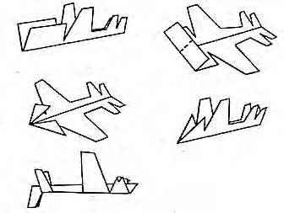
Рис. 1

- Регулировка и запуск модели
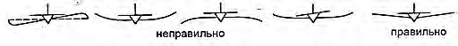 Внимательно осмотри модель.
Фюзеляж должен быть прямой. Киль должен отходить под прямым углом к стабилизатору. Крыло и стабилизатор не должны иметь перекоса, и также не должны быть опущены вниз.

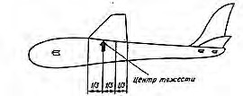
Рис 2.
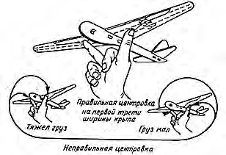 Убедившись, что модель собрана правильно, нужно проверить положение центра тяжести. На всех моделях центр тяжести должен быть расположен на первой трети крыла. На рис. 2, 3… показано как определить центр тяжести.
рис 3
Перед запуском нужно проверить угол V (вэ) крыла. Угол V – это небольшой прогиб средней части крыла пои взгляде на него спереди, т е концы крыла должны располагаться чуть выше средней части крыла. Угол V способствует устойчивому полёту модели. При запуске нужно держать модель рукой за фюзеляж, примерно в центре, тяжести, и направлять её полёт прямо перед собой. Правильно сделанная модель должна пролететь на одной высоте 8-12 метров, затем плавно спуститься. Не всегда с первого запуска удаётся достичь прямого, ровного полёта. Основные причины неровного полёта – кривая модель или неправильный толчок при запуске. Небольшую кривизну полёта можно исправить рулями.
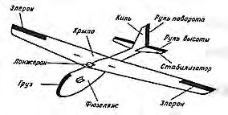
Рис. 4
Руль поворота – задний конец киля, руль высоты – задний конец обеих половин стабилизатора и рули боковой устойчивости – элероны – отгибающийся кверху и книзу задний край у обоих концов крыла. рис. 4
Причины неправильного полёта модели и способы их устранения:
- Модель взмывает, с потерей скорости падает плашмя (кабрирует). Причина – задняя центровка.

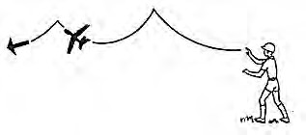

Способ исправления – в носовую часть фюзеляжа необходимо добавить груз.

- Модель задирает нос, стремясь сделать петлю Нестерова при достаточно сильном толчке. -
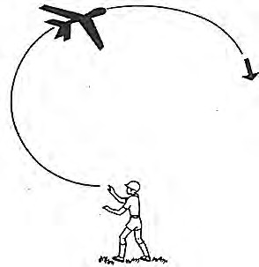
Причина – задняя центровка.

груз.
Способ исправления – в носовую часть фюзеляжа необходимо добавить

- Модель круто снижается

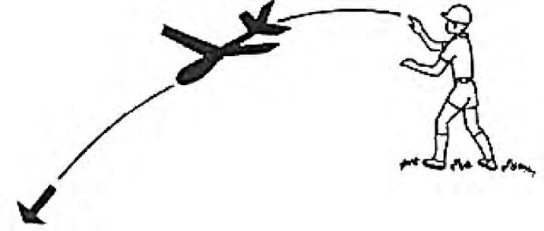
Причина – передняя центровка или слабый толчок при запуске.
Способ устранения – надо уменьшить груз или отогнуть руль высоты вверх.
- 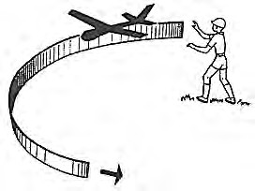 Модель делает штопор или описывает спираль.
Причины:
а. измято крыло;
б. перекошено крыло;
в. Руль поворота отогнут в сторону.

Способы исправления: а). сделать новое крыло: б). выпрямить крыло:
в). Выпрямить руль
- 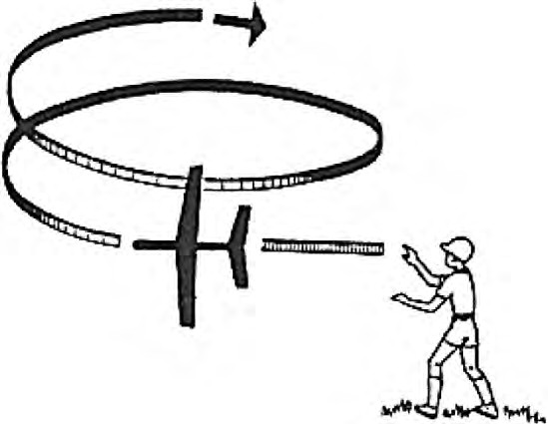 Модель делает круги с наклоном внутрь.
Причины:
а) перекошено крыло;
б) киль и руль поворота повёрнуты в сторону. Способы устранения:
а) выпрямить крыло;
б) выпрямить киль и повернуть его в противоположную наклону сторону.

2 Соревнования с бумажными моделями
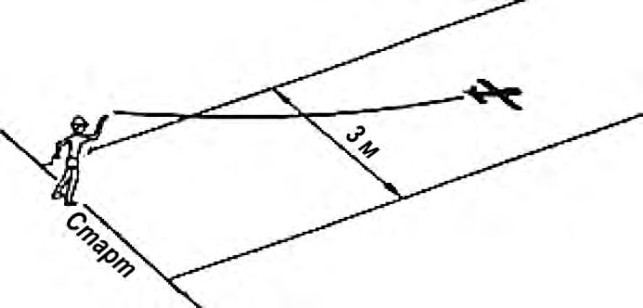 а. Соревнования на дальность полёта
На ровной площадке отмечается линия старта и к ней под прямым углом проводятся две линии на расстоянии 3х метров друг от друга. Получается коридор. Соревнующиеся по очереди запускают свои модели. Победителем выходит тот, чья модель пролетит дальше и приземлится в коридоре.
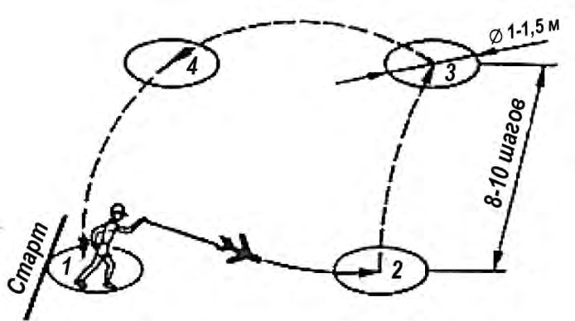 б. Круговой полёт
На земле чертят 4 круга диаметром 1,5 м на расстоянии 10 м друг от друга. Это аэродромы. Если игра проводится в зале, то аэродромы можно начертить мелом или разложенными по полу бумажными полосками. Модели запускают толчком с руки, все играющие по очереди стартуют с первого аэродрома. Тот, у кого модель опустилась на втором аэродроме, пускает её дальше – на третий, не прерывая рейса и т.д. Если модель не попала на аэродром, она остаётся там, где совершила посадку, до очередного запуска. Когда вновь настанет очередь полёта этой модели, она должна взлететь с того места, на которое опустилась. Модель должна сделать посадку на каждый аэродром. Выигрывает тот, кто первым закончит перелёт, приземлившись на первом аэродроме.

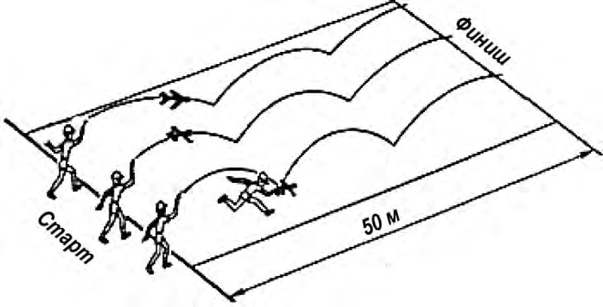 в. Скоростной перелёт
Обозначьте линию старта на открытой площадке или в зале и в 50 метрах от неё линию финиша. Участники игры выстраиваются на линии старта. У каждого в руках модель. По команде все одновременно запускают свои модели вперёд. Затем надо побежать к месту посадки, остановиться и с этого места (но не на бегу) пустить модель вновь вперёд. Выигрывает тот, чья модель первой пересечёт линию финиша.

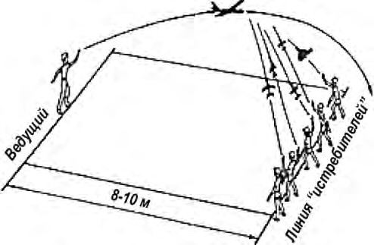 г. Воздушный бой.
В этой игре одновременно могут принимать от 5 до 10 ребят. Они выстраиваются в одну линию. У каждого в руке модель. Это отряд «истребителей». Лицом к «истребителям» в 8-10 м становится ведущий, умеющий хорошо пускать модель. Это «бомбардировщик» или «разведчик».
Задача «бомбардировщика» пролететь над «истребителями» к ним в тыл. «Истребители» должны стремиться сбить «бомбардировщик». Победителем оказывается тот, кто попадёт своим «истребителем» в «бомбардировщик».
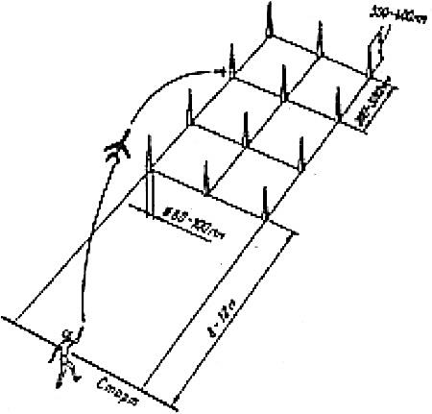 д. Атака штурмовиков.
От линии старта в 8-10 метрах устанавливают несколько мишеней в виде конусов из бумаги или пенопласта. Требуется за 2-3 полёта сбить необходимое число мишеней.
В последние годы широкое распространение получили соревнования
«Paper Wings».
Они охватывают широкие слои любителей бумажного авиамоделизма, от школьников и студентов до людей преклонного возраста.
с 2006 года в мире проводятся чемпионаты «Paper Wings» (бумажные крылья) – так в некоторых странах называется этот вид спорта.
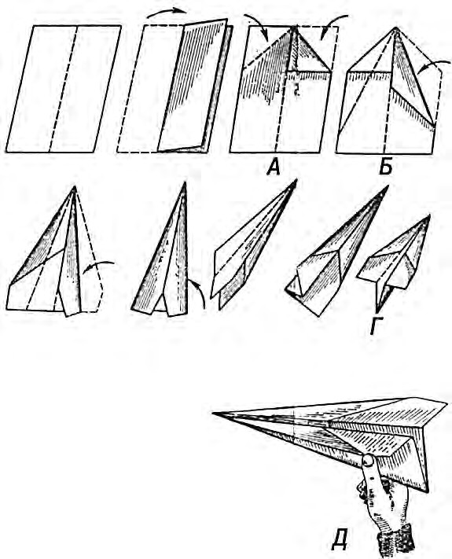 В интернете можно найти множество бумажных авиамоделей. Приведём здесь классическую модель «Стрела». Она изготавливается из писчей бумаги, можно использовать лист из стандартной тетради. Лист бумаги сгибается пополам, затем отгибаются до середины верхние правый и левый углы. После этого сначала справа, затем слева снова загибается бумага до середины. Наконец, делаются ещё раз сгибы, как это показано на рисунке.
Несмотря на кажущуюся несерьезность этого занятия, оказалось, что пускание самолетиков – целая наука. Родилась она в 1930 году, когда Джек Нортроп – сооснователь компании Lockheed Corporation, использовал бумажные самолётики для тестирования новых идей при конструкции реальных самолётов. А спортивные состязания по запусканию самолетиков из бумаги Red Bull Paper Wings проходят на мировом уровне. Придумал их британец Энди Чиплинг. Многие годы он с друзьями занимался созданием бумажных моделей и, в конце концов, в 1989 году основал Ассоциацию Бумажного Авиастроения. Именно он написал свод правил по запуску бумажных самолетов, которые используют специалисты книги рекордов Гиннеса и которые стали официальными установками мирового первенства. Для создания самолетика должен использоваться лист бумаги формата А-4. Все манипуляции с самолетиком должны заключаться в сгибании бумаги – не разрешается его резать или клеить, а также использовать инородные предметы для фиксации (скрепки и т. п.). Правила соревнований очень простые – три человека из команды состязаются по трем дисциплинам (дальность полета, время полета и аэробатика – зрелищное шоу). Рекорд дальности полета установил в 2012 г. бывший защитник Berkley Джо Айюб 69 метров и 14 сантиметров. Рекорд времени, которое бумажный самолетик провел в воздухе (27, 6 сек.) принадлежит Кену Блэкберну, аэрокосмическому инженеру, обладателю четырех предыдущих рекордов.
Во всех дисциплинах соревнования проходят в закрытых помещениях, чтобы не мешал ветер. В турнирах на дальность и продолжительность полета самолеты можно собирать только путем сгиба (без разрывов или надрезов) официально предоставленного бумажного листа формата А4 и плотностью не более 100 г/м. Запрещено использование балласта или любых скрепляющих элементов. При запуске на дальность нельзя заступать за линию, при запуске на время – запрещено отрывать ноги от пола. В обеих дисциплинах даются две попытки, засчитывается лучшая. В аэробатике размер, плотность и вес бумаги никого не интересует, а также то, как будет выкручиваться участник при запуске. Главное, уложиться в минуту времени, за которую жюри оценит конструкцию самолета, красоту полета и представление, поставив участнику от 1 до 10 баллов.
3. ПРОСТЕЙШИЕ МОДЕЛИ ИЗ ПОТОЛОЧНОГО ПЕНОПЛАСТА 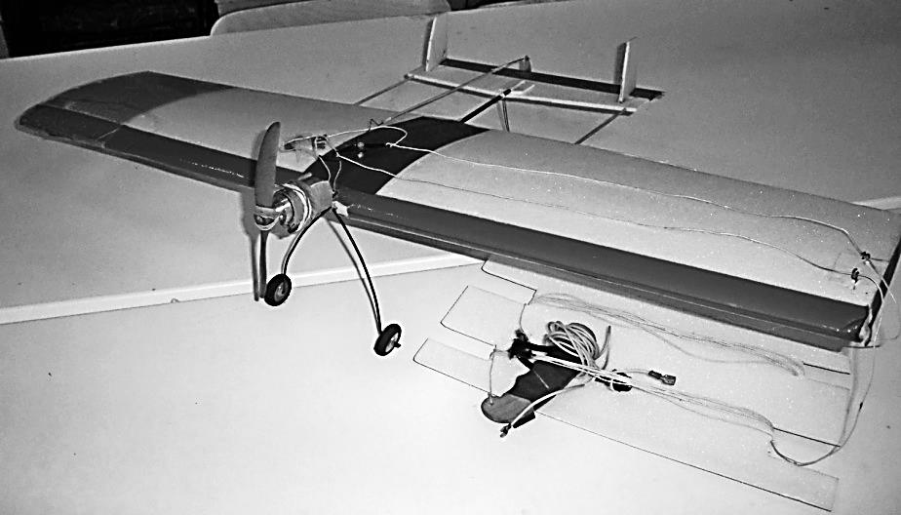 Тренажер для начинающих пилотажников и бойцов
Фотоинструкция пошаговая:

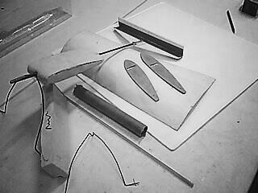
Размеры: Крыло размах-860; хорда-200. Стабилизатор: размах-280; хорда -110. Плечо-90 мм
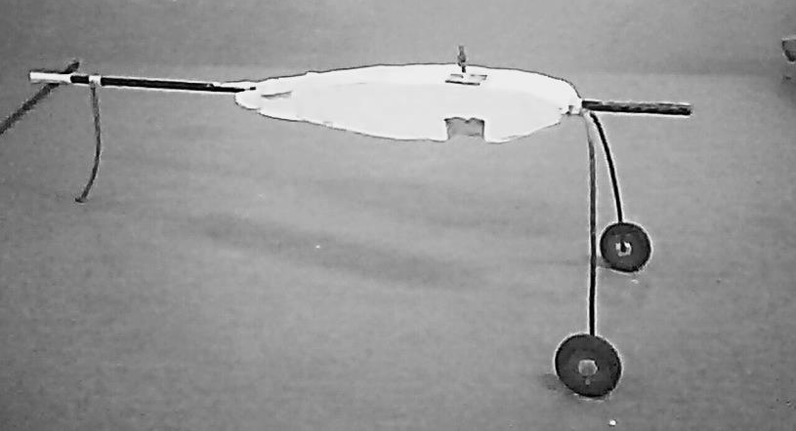 Материалы: потолочный пенопласт, наконечник от удочки, любой пенопласт или шаропласт, пружинная проволока, картонная трубка от фольги для хоз. нужд, цветная бумага, шаблоны крыла и центроплана из ватмана или картона, клей ПВА-М, Супер момент.
Порядок сборки: сначала к балке фюзеляжа крепим стойки шасси с помощью Супермомента и ниток (изготовление колёс см. На Главной), на балку одевается центроплан, проколотый спицей и клеится ПВА. Центроплан сверху и снизу обклеивается бумагой для того, чтобы не было раскола во время падения модели «колом». Затем крепится костыль. Конец балки оклеивается бумагой на Супермоменте для того, чтобы можно было приклеить пенопластовый стабилизатор. Предварительно рассчитав центр тяжести, (расчёт см. в конце) вклеиваем ось качалки – две фанерных площадки и болт 3.
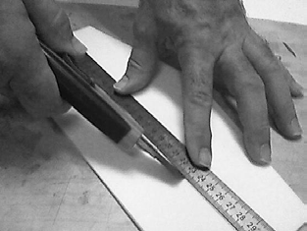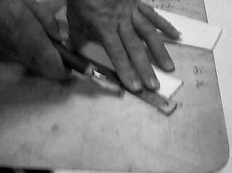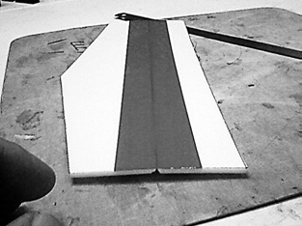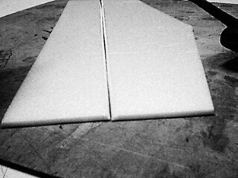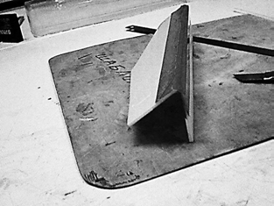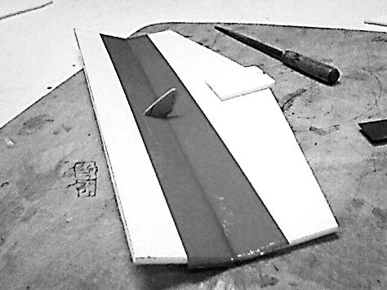
Петли руля высоты делаются по известной технологии на скотче, разрезав стабилизатор и надрезав руль высоты под углом 45 гр.

На готовый стабилизатор приклеивается площадка с проточкой под фюзеляж и вклеивается кабанчик из фанеры. Всё на ПВА-М – Не забываем стачивать плёночку на поверхности пенопласта для качественной склейки.

Стабилизатор приклеиваем к фюзеляжу. Для большей жёсткости вклеиваются бамбуковые балочки. На фото один из вариантов установки килей.
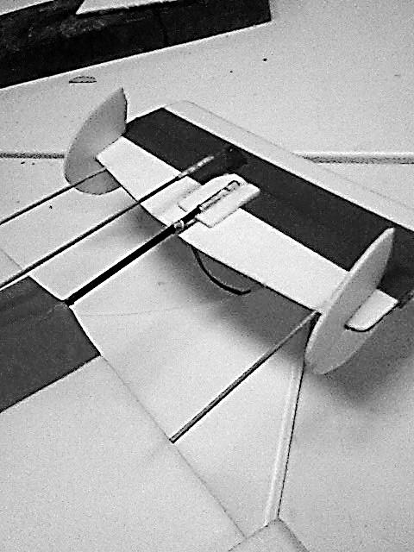

Вырезанные по шаблону заготовки крыльев, с учётом направления «волокон», формуются способом МПД.

Перед склеиванием крыла подрезается внутренняя кромка.

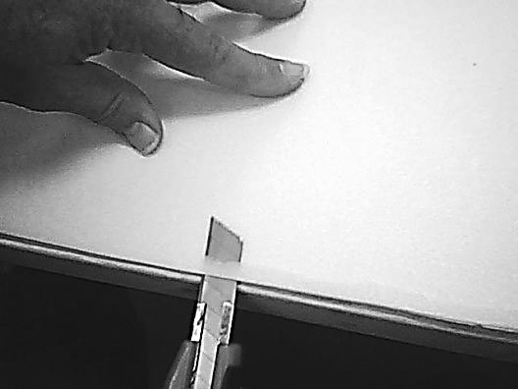

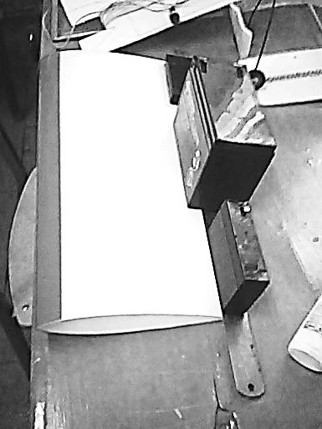
Склеиваем крыло. Высоту профиля можно регулировать установкой дополнительного грузика на плоскость.

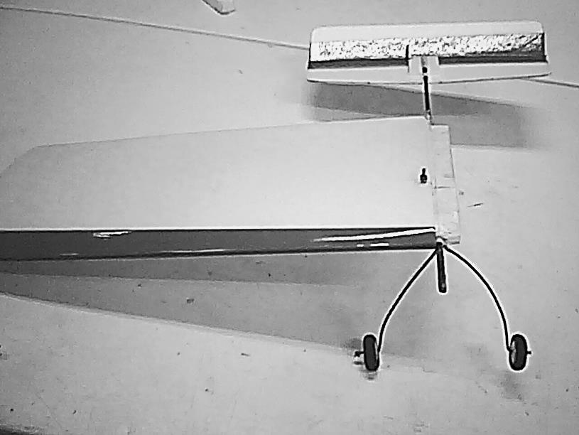
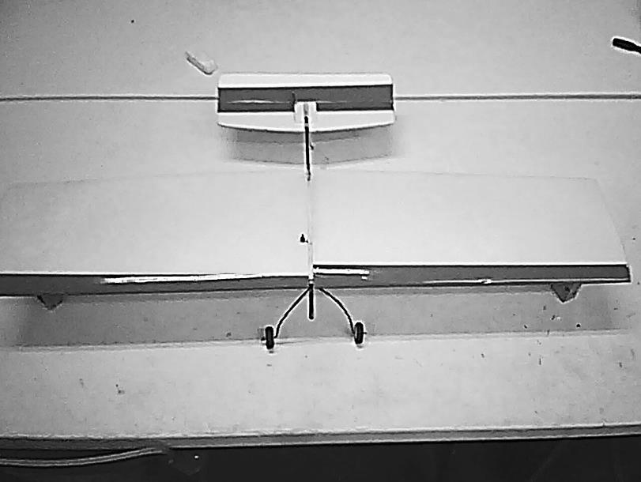 Вклеиваем на центроплан одно крыло
Затем второе, соблюдая симметрию.
Центроплан оклеивается плотной цветной бумагой для предотвращения поломок при падении.

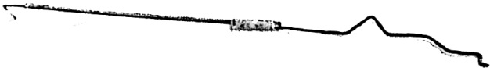
На подточенную переднюю часть фюзеляжа с помощью Супермомента и ниток крепится моторама – разрезанная картонная трубка.

Тяга из бамбукового шампура.
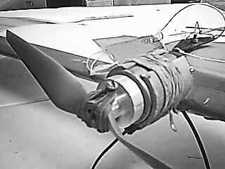
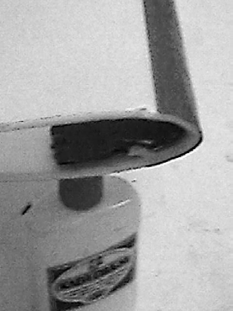
Мотор к мотораме и винт к адаптеру крепятся резиной.
Во внутреннюю часть внешнего крыла вклеивается груз 17гр. Место вклейки притачивается. Груз оклеивается бумагой.

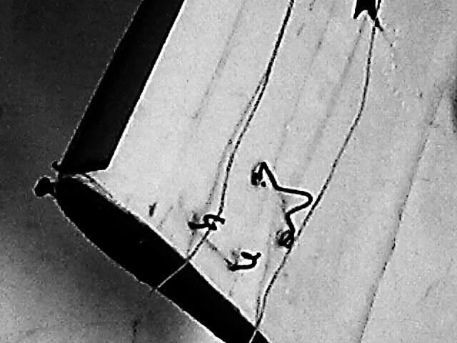
Согласно расчёта вклеивается гребешок в разрез. Изнутри притачивается и оклеивается бумагой.
К торцам крыльев приклеиваются законцовки из цветного картона или пенопласта
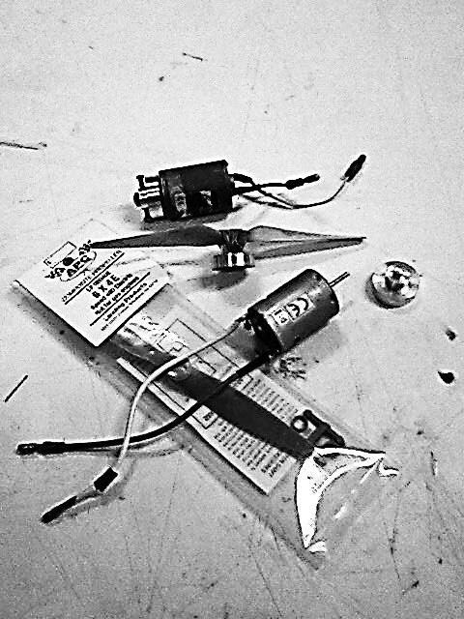
ЭД – SPEED-400, ВИНТ – APC 6 *4. Адаптер предохраняет мотор и винт от повреждений,

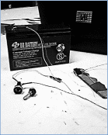
Система питания, Аккумулятор 12В; 7амч; Провод МГТФ 0.35
Если ЭД фирменный – ток под нагрузкой – 4. 5А. тогда предохранитель и кнопка-концевичёк – 5А. Если китайский – ток под нагрузкой – 9.5А. Предохранитель и кнопка – 10А Разъёмы-клеммы из радиомагазина, Аккумулятор в сумке на плече пилота.
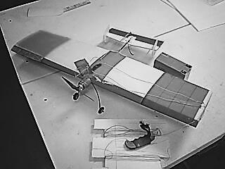
Провода являются кордами. Выдерживают положенную нагрузку многократно.
Длинна корд – 4м. Это позволяет обходиться одним аккумулятором и летать на малых площадках и залах.
Система управления и питания съёмная – отсоединил разъёмы на двигателе, расконтрил и открутил гайку на качалке, вывернул провода из гребешка и готово.
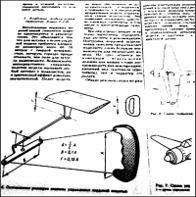
Провод к качалке крепится одним узлом. Фторопластовая оплётка провода хорошо держит узел одновременно обладая малым трением.
Система управления рассчитывается по классической схеме. (Б.В. Тарадеев Летающие модели копии 1983 г.)

4. Моделирование из «потолочки» 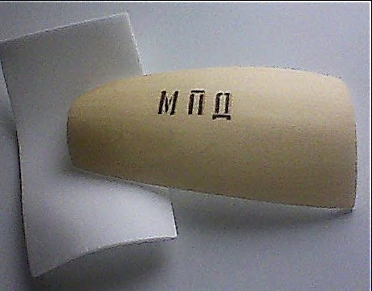 Метод Протяжки под Давлением (МПД)
Многочисленные авиамодельные сайты в инете посвящены моделированию из потолочки. Это поистине народный материал, доступен, лёгок в обработке, обладает привлекательными прочностными характеристиками, позволяет делать из него модели широкого спектра, и, причем, любому моделисту с любым уровнем умений, знаний и навыков – практически с нуля. Использование потолочки даёт возможность минимизировать время постройки и предельно упростить процесс изготовления деталей. Качество моделей не хуже бальзовых, ремонтопригодность намного выше, ремонт легче. Большинство проблем решается прямо на поле с помощью скотча. Пенопласт не боится воды. Вес модели выходит меньше, чем у бальзовой. Ну, и не так жалко самолёт, если его разобьёшь.
Потолочка – универсальный авиамодельный материал с большим потенциалом, позволяющим вовлечь в сообщество авиамоделистов широкие слои. детей и взрослых разного уровня и возможностей. Можно сказать, что появился, ширится и процветает новый класс (как угодно можно назвать) стихийного, народного, без преувеличения, авиамоделирования. И, наверное, в нашей стране, включая СНГ, он наиболее развит из-за недостатка материальных возможностей.

На сайтах описаны многие технологические приёмы:
- сгибание на трубе с подогревом и без (*);
- сгибание после продавливания линейкой со скотчем и без (rc-aviation. ru);
- изготовление объёмного фюзеляжа методом продольного « сэндвича» (stroy-mart. ru);
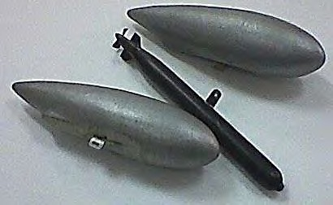 Кстати, можно делать поперечную слойку (см. фото).

резе.

Затем оклеиваются бумагой на ПВА. Бумага вышкуривается, остаётся
«мыло» – отполированный слой клея;
  - изготовление плоских моделей от планеров с импульсным стартом до RC плосколётов;
  - изготовление объёмных моделей сборкой из плоских деталей;
  - изготовление деталей способом «Dip in hot water» (rcgroups. com/forums).

Зафиксированный в изгибе пенопласт обрабатывается кипятком или паром

– как и чем клеить, как красить, чем обтягивать и распускать струной.
Начнём с описания некоторых свойств потолочного пенопласта… Прежде всего, его стоит классифицировать по жесткости (хрупкости).
На рынке присутствуют порядка 5ти разновидностей потолочки. Скорей всего, это вытекает из различных флюктуаций в технологических режимах при его промышленном производстве.
Он может быть от жесткого и хрупкого с блестящей плёночкой («припаленный») толщиной 3 мм., до мягкого, почти резинового на ощупь и матового на вид 4,5 мм толщиной. Вы выбираете его в зависимости от того, какие качества хотите получить. Более жесткий – для RC плосколётов, – средний для планеров с запуском с рук, – матовый и эластичный – для копий, когда вы хотите получить вогнуто выпуклые поверхности.
Примечание: В любом случае с перекаленной потолочкой толщиной 3 мм работать не желательно. Не плохой «копийный» пенопласт выпускают отечественные производители под маркой СОЛИД.
Когда вы решили, какую модель будете строить, подобрали пенопласт нужного качества, – первое с чего нужно начать, – определить направление
«волокон» – в каком направлении лист пенопласта имеет наибольшую жесткость.
Элементы конструкции планера модели нужно располагать вдоль «волокон». Волокна сыграют роль лонжерона или стрингера. Это позволит сделать крыло без лонжерона, а панели фюзеляжа, соответственно, – без стрингеров. А если отформовать поперёк волокон выпуклый профиль на панели крыла или фюзеляжа, то это придаст им ещё большую жесткость.
Резать пенопласт нужно острым канцелярским ножом, делая как можно меньше угол между лезвием и плоскостью панели (см. фото). Тогда края будут ровными и не рваными.

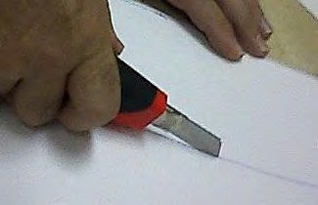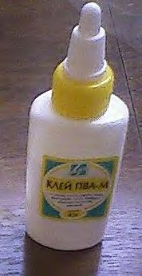
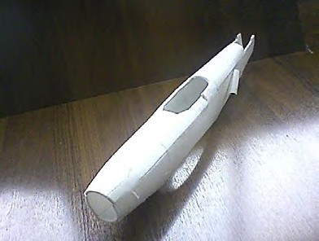 «Потолочка» идеально клеится ПВА-М (именно ПВА-М см. фото). Этот клей даёт наименьший клеевой слой и вес, эластичен и обеспечивает жесткость на отрыв. При склеивании деталей в стык можно применять булавки или, наиболее удобно, – малярный скотч (см. фото). Следует обратить особое внимание на то, что при склеивании внахлёст, необходимо стачивать мелкой наждачкой поверхностную оплавленную плёнку, так как она не гигроскопичнаотталкивает воду, а ПВА на воде. ПВА нужно проверять на отлип, поместив каплю клея на палец. Сжав пальцы, через несколько секунд разжать. Клей нужной консистенции начнёт схватываться.
Для придания большей жесткости можно применять оклеивание бумагой,
– от папиросной до писчей, в зависимости от габаритных и весовых характеристик модели. Оклеивание бумагой придаст большую гладкость поверхности модели, что важно для копий. Оклеивается производится следующим образом:
а) Мелкой наждачкой притачивается поверхность (избавляемся от поверхностной плёночки и выравниваем поверхность);
б) С помощью кисточки покрываем подготовленную поверхность клеем ПВА разбавленным на ¼ водой;
в) После высыхания клея через 20-30 мин притачиваем мелкой шкуркой поверхность, избавляемся таким образом от поднявшихся « дыбом» мелких волокон;
г) Подготовленную к оклеиванию бумагу (вырезанную по разметке) выкладываем подслой из газет и покрываем с приклеиваемой стороны с помощью кисти разбавленным на ¼ водой ПВА-М. Папиросную бумагу, чтобы не рвалась нужно клеить фрагментами 1-2 дм;
д) Наклеенную на модель бумагу после высыхания ошкуриваем мелкой щкуркой для придания большей гладкости. Можно нанести ещё один слой разбавленного ПВА.
Окрашивание пенопласта можно производить доступными хобистскими акриловыми красками. Как вариант. Можно красить и красками на 646-м растворителе с расстояния не менее 20 см. Растворитель успевает испариться и не травит пенопласт. Оклеенные бумагой модели можно красить любыми красками.
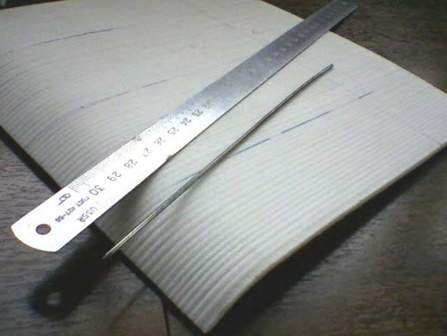
Ещё одна положительная особенность потолочки в том, что возможно формировать конфигурацию поверхности. Например, «шифер» на моделях самолётов 30-х годов. На модели ТБ-1 волнообразная поверхность кольчугалюминия достигается продавливанием под линейку 1,5 мм-вой спицей с шагом 1,5-2 мм (см. фото).
Рифлёную поверхность можно оклеивать бумагой, только во время высыхания бумаги бороздки надо периодически продавливать спицей.
Для обработки пенопласта, придания нужных форм и профилей применяются приспособления – наждачная шкурка приклеенная на деревянные пластины, или что то подобное.

5. МПД
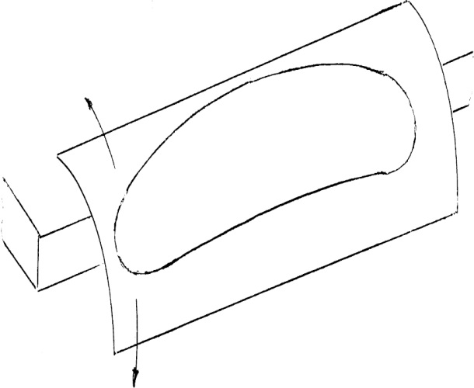
Собственно Метод Протяжки под Давлением заключается в том, что вы, придавливая пенопласт рукой или другим подходящим предметом к искривлённой поверхности (угол стола и др.), протягиваете его, придавая нужную конфигурацию. Если край стола острый, лучше прокладывать между столом и пенопластом лист ватмана.

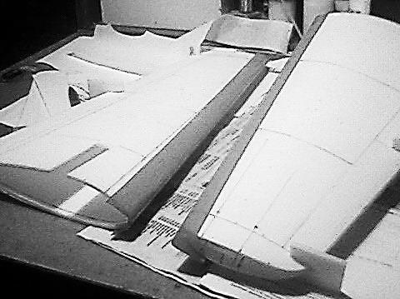
Формуя пенопласт поперёк волокон можно создавать выпуклые профили типа Г-417 для простейших моделей (планеров F-1-N, рез. мотор) и паркфлаеров. Или плосковыпуклый, объёмный профиль (модель Як-23 см. фото). Или симметричный, объёмный профиль для электричек.

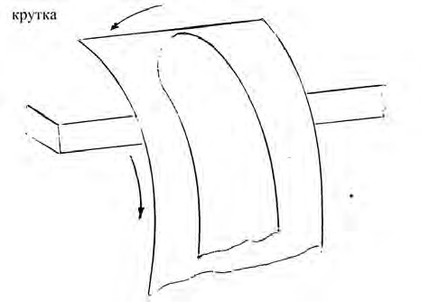
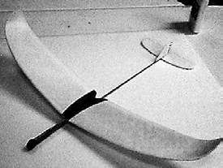 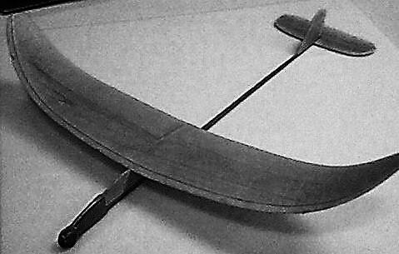 Формуя пенопласт вдоль «волокон», можно делать винглеты или выги бать угол «V» на крыльях простейших моделей (см. фото).

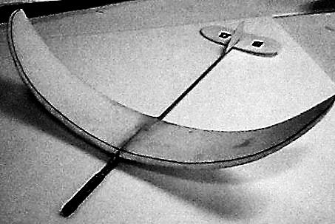
Формованием поперёк и вдоль«волокон» делаются выпукло вогнутые панели и детали планера, моделей – копий, RC моделей и др. (см. фото).

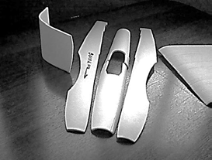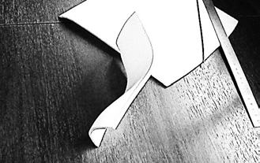
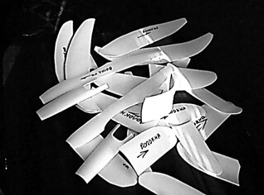 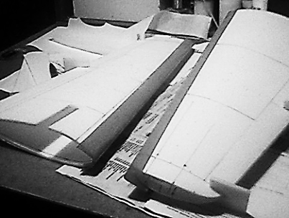 Применение Метода Протяжки под Давлением (МПД) поможет раскрыть и использовать потенциал потолочного пенопласта и создать множество разнообразных авиамоделей.

6.Простейшая радиоуправляемая модель (Паркфлаер)
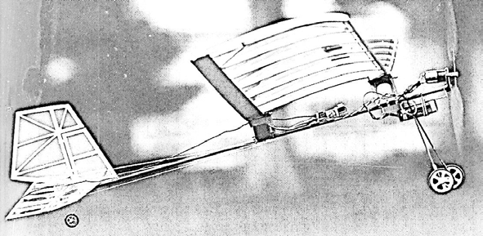 Любой начинающий авиамоделист так или иначе хочет заниматься радиоуправляемыми авиамоделями. Тут подойдёт модель, которую предложил Bob Aberle
Модель адаптированная таганрогскими авиамоделистами под потолочку с безколлекторным электродвигателем (Brushless motor) и Lipo аккумулятором проста в изготовлении и эксплуатации, доступна для освоения авиамоделистами любого возраста
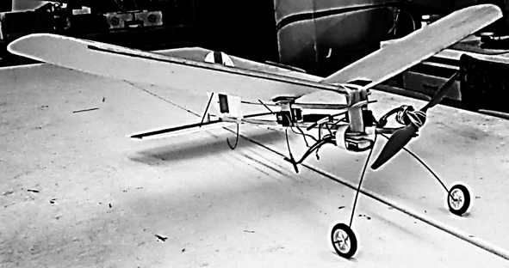 ТТД: Размах 1000мм, Вес: до 500 гр. Применима самая простая 3х канальная аппаратура.

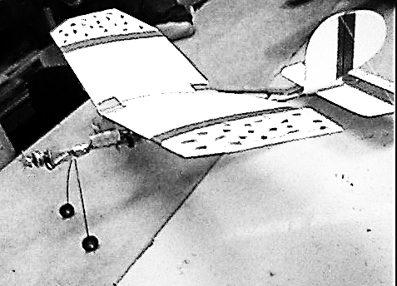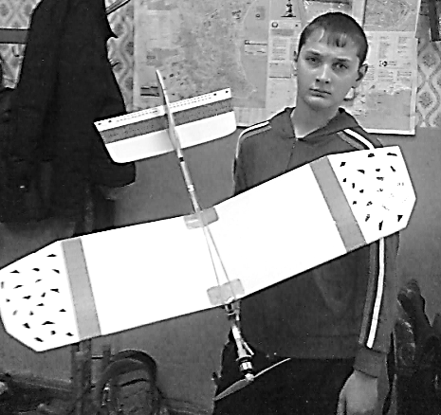

На такой модели можно летать как на улице, так и в школьном спортивном зале.
Соревнования, проводимые с этой моделью – «Авиаралли»: Четыре упражнения. Каждое упражнение длится 1 минуту:
- Пролёт через ворота над лентой;
- Полёт вокруг шеста. Один круг – одно очко;
- Сбитие цели установленной на полу;
- Посадка на точность.

7.Кордовая электрическая модель копия F4B с электронной системой управления по кордам типа U/Tronics.
Доступность и простота в изготовлении и эксплуатации кордовых моделей самолетов с электроприводом, а также «экологичность» электрических мотоустановок в отличии от моделей с двигателями внутреннего сгорания, которые очень травмоопасны при запуске и компоненты их топлива содержат очень вредные вещества, такие как эфир постепенно выводят эту моделистскую технику на лидирующие позиции. Наряду с радиоуправляемыми моделями, сейчас все чаще появляются и кордовые электролеты. Особенностью таких «электричек» является то, что не требуется запускать и регулировать двигатели, производить заправку топливом, – просто включил систему управления и полетел Электродвигатель, применяемый на таких моделях, значительно дешевле любого ДВС и значительно выигрывает в тяговых и весовых
характеристиках. Стоимость электроники соизмерима со стоимостью четырёхканальной радиоаппаратуры.
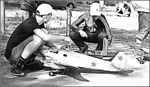
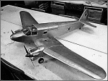
Приведенная здесь модель Як6 имеет размах 1,5м, вес – 2 кг.

Борт модели обычный, как для радиомодели:
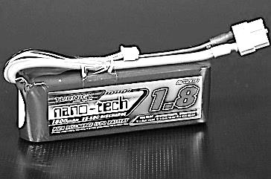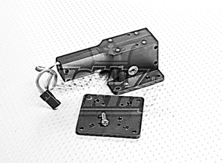

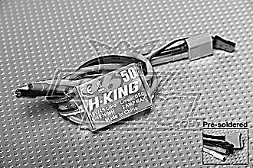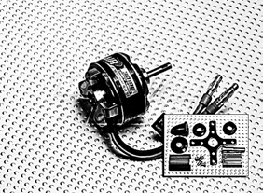

– Turnigy L3010B-1300 Бесколлекторный двигатель (420w) Тягой – 1860 гр., вес – 88 гр.
– Регулятор хода – H-KING 50A Fixed Wing Brushless Speed Controller
– Аккумулятор-Turnigy nano-tech 1800mah 3S 25~50C Lipo Pack
(К литий ионным аккумуляторам (LiPo) следует относится очень внимательно при эксплуотации и хранении.)
  - Механизм уборки / выпуска шасси без внешней сервомашинки (на 1 стойку), вес 54 гр.
– Ретракт
  - – HobbyKing 929MG Metal Gear Servo 2. 2kg/ 12. 5g/ 0. 10 sec (рульмашинка)
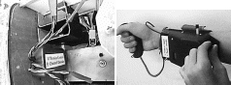
На борту приёмное устройство На руке крепится пульт
«Декодер» с тумблерами управления каналами «Инкодер»

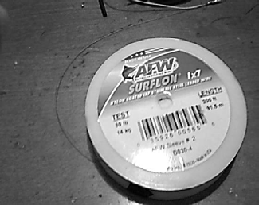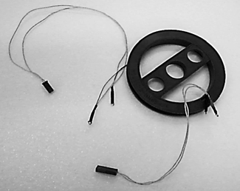
Сигнал от «Инкодера» к «Декодеру» передаётся по кордам изготовленным из поводкового материала SURFLON 1х7, который имеет 7 жил из нержавейки покрытых нейлоном. Тестовая нагрузка от изготовителя – 14 кг. Диаметр 0,48
Модель выполняет следующие команды:
- Управление оборотами двигателей;
- Уборка и выпуск шасси;
- Выпуск посадочного щитка;
4 Сброс груза на парашюте из открывающейся двери;
И другие команды, которые обеспечиваются управлением газа двигате-
лей.

Примерный перечень инструмента:

наименование | Количество
1. Плоскогубцы | 3 шт.
2. Пассатижи | 2 шт.
3. Круглогубцы | 2 шт.
4. Набор монтажника | 3 шт.
5. Отвертки | 2 набора
6. Часовые отвертки | 1 набор
7. Ручные ножницы по металлу | 1 шт.
8. Шило | 3 шт.
9. Молоток слесарный | 1 шт.
10. Молоток модельный | 2 шт.
11. Ножовка по металлу с полотнами | 1 шт.
12. Ножовка по дереву | 1 шт.
13. Напильники | 5 шт.
14. Рашпили | 3 шт.
15. Надфили | 20 шт.
16. Сверла ∅ 0, 5-10мм | 1 шт.
17. Метчики плашки 0, 5-6мм | 1 комп.
18. Дрель ручная | 2 шт.
19. Микрозлектродрель | 1 шт.
20. Чертилка | 2 шт.
21. Керн | 2 шт.
22. Линейки металлические | 3 шт.
23. Штангенциркуль | 1 шт.
24. Лобзик | 5 шт.
25. Стамески | 5 шт.
26. Рубанок обычный | 1 шт.

